קמפוס 1.2 – תנועה שוות מהירות

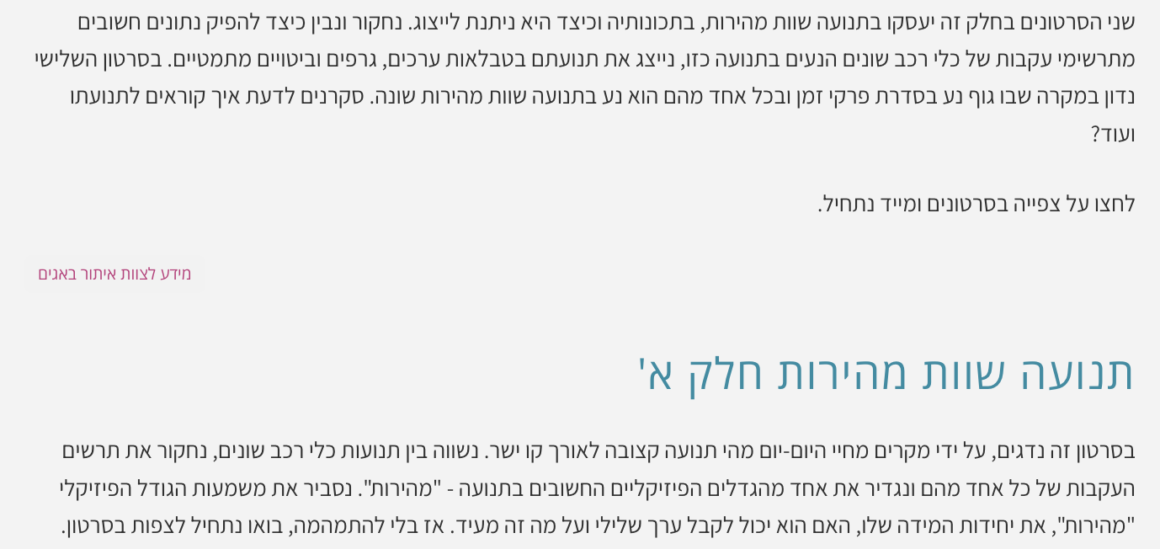
תמלול סרטון 1:
- שלום לכולם, ברוכים הבאים לסרטון תנועה לאורך קו ישר
- 'בפרק תנועה שוות מהירות, חלק א
- בואו נתבונן בתנועתם של שלושה גופים
- אוטובוס שתנועתו היא כמתואר באנימציה שאתם רואים לפנכם
- תרשים העקבות המתאים לתנועת האוטובוס הוא זהה
- בואו נסתכל על תנועה של מונית
- אנחנו רואים את תנועתה ואת תרשים העקבות המתאים לה
- ותנועתו של רכב ותרשים העקבות המתאים לו
- בואו נניח שמרווח הזמן בין כל שתי עקבות סמוכות הוא שנייה
- בואו נתבונן בתרשים העקבות של כל אחד מהגופים
- נבחין שבפרקי הזמן השווים, האוטובוס עובר את אותו העתק
- מאחר ובין כל שתי עקבות סמוכות אנחנו רואים שיש את אותו מרחק
- אותו דבר אנחנו רואים גם ברכב, בפרקי זמן שווים הרכב עובר את אותו העתק
- אנחנו רואים שכל שתי עקבות סמוכות נמצאות באותו מרחק אחד מהשנייה
- לעומת זאת את תרשים העקבות של המונית
- ניתן לראות שהמרחק בין כל שתי עקבות סמוכות הולך וגדל
- התנועה של האוטובוס והתנועה של הרכב הן תנועות פשוטות
- סך הכל בפרקי זמן שווים הגוף עובר את אותו העתק
- זו התנועה הראשונה שבה נעסוק
- אנחנו קוראים לתנועה קצובה לאורך קו ישר
- הגדרת התנועה היא תנועה בה הגוף עובר בפרקי זמן שווים העתקים שווים
- אז האוטובוס נע בתנועה קצובה אנחנו רואים את זה לפי תרשים העקבות
- המונית לא נעה בתנועה קצובה והרכב כן נע בתנועה קצובה
- נשים לב שקצב התנועה של האוטובוס וקצב התנועה של הרכב, שונה
- את זה אנחנו יכולים לראות על פי מרווחים שונים בין העקבות
- אמרנו שמרווח הזמן בין כל שתי עקבות סמוכות הוא שנייה
- שווה ל-0 t-אז אם נגדיר את העקבה השמאלית ביותר של האוטובוס כ
- העקבה הבאה היא שנייה
- הבאה בתור היא 2 שניות, 3 שניות, 4 שניות ו-5 שניות
- בואו נניח שהמרחק בין כל שתי עקבות סמוכות הוא 15 מטר
- זה אומר שבכל שנייה האוטובוס עובר 15 מטר
- במקרה כזה אנחנו נאמר כי האוטובוס נע במהירות של 15 מטר בשנייה
- שווה ל-0 t-אם נסתכל על הרכב, העקבה השמאלית ביותר מגדיר אותה כ
- ובואו נניח שהמרחק בין כל שתי עקבות סמוכות הוא 25 מטר
- אז קיבלנו שבכל שנייה הרכב עובר 25 מטר
- נאמר כי הרכב נע במהירות של 25 מטר לשנייה
- אז אם השתמשנו במונח המהירות בואו נגדיר אותו לתנועה הנוכחית
- אז נגדיר את המונח מהירות בתנועה קצובה לאורך קו ישר
- גוף נע בתנועה קצובה לאורך קו ישר
- t בפרק זמן דלתא x בתנועתו הוא עובר העתק דלתא
- מהירות הגוף מוגדרת כהעתק הגוף ביחידת זמן
- x שווה להעתק דלתא v מבחינת הניסוח המתמטי, המהירות
- t חלקי פרק הזמן דלתא
- v זו מהירות הגוף, אנחנו מייצגים את המהירות באות v
- כי היא האות הראשונה למילה וולוסיטי המייצגת את המונח מהירות בפיזיקה
- הוא פרק הזמן בו הגוף עובר העתק זה t הוא ההעתק הגוף ודלתא x דלתא
- אז מהירות בתנועה קצובה מוגדרת כהעתק הגוף ביחידת הזמן
- ומבחינה מתמטית, זה היחס בין ההעתק לפרק הזמן
- יחידות המהירות הן יחידות של ההעתק חלקי פרק זמן, כלומר מטר לשנייה
- מה זה אומר לנו, אם מהירותו של גוף הוא אחד מטר לשנייה
- הכוונה שבכל שנייה הגוף עובר העתק של 1 מטר
- ואם מהירותו של גוף היא 6 מטרים לשנייה
- הכוונה שבכל שנייה הגוף עובר העתק של 6 מטרים
- כלומר, המהירות מציינת לנו
- מהו ההעתק שהגוף עובר בכל יחידת זמן של שנייה אחת
- מבחינת סימני המהירות
- t ודלתא x אז אם אנחנו מחשבים את המהירות כיחס של דלתא
- הוא מרווח הזמן ולכן הוא תמיד חיובי t דלתא
- מה שקובע את סימן המהירות זה ההעתק
- ראינו בסרטונים הקודמים כי העתק יכול להיות חיובי
- זה קורה כאשר הגוף נע עם כיוון ציר המקום שהגדרנו
- במקרה הזה המהירות תהיה חיובית
- ההעתק יהיה שלילי כאשר הגוף נע נגד כיוון ציר הצקום שהגרנו
- ואז המהירות תהיה שלילית
- ויתכן גם המצב שההעתק שווה ל-0
- במקרה של התנועה הקצובה לאורך קו ישר
- זה אומר שהגוף לא נע ולכן המהירות שווה ל-0
- רגע של עברית
- תנועה קצוב לאורך קו ישר מציינת לנו שהמהירות קבועה בכל רגע
- הוא קבוע t לדלתא x כי היחס דלתא
- כלומר המהירות שווה גם בגודל וגם בכיוון
- לכן אנחנו קוראים לתנועה הזאת תנועה שוות מהירות
- אנחנו נראה בעתיד כי תנועה קצובה יכולה להיות גם לאורך מסלול עקום
- מה שזה אומר לנו
- שתנועה קצובה לאורך קו ישר, אנחנו יכולים לקרוא לה תנועה שוות מהירות
- רגע נוסף של עברית
- בעברית קיים שוני בין משמעות המוסג "מהירות" בפיזיקה
- לבין משמעותו בחיי היום-יום
- מהירות מיוצגת על ידי המילה ולוסיטי
- אבל מהירות היא מורכבת בפיזיקה משני דברים
- אחד, גודל המהירות כלומר הערך המוחלט של המהירות
- מהו הערך של המהירות ללא תלות בסימן אלא רק הגודל
- "במקרה כזה המילה המתאימה באנגלית היא "ספיד
- כלומר "ספיד" בפיזיקה הוא גודל המהירות
- המרכיב השני של מהירות זה כיוון המהירות
- שזה הסימן האלגברי של המהירות אשר מציין לנו את כיוון התנועה של הגוף
- ביחס לציר המקום שהגדרנו
- ברכב למשל הספידומטר הוא לא מד מהירות
- אם אנחנו רוצים לדייק אנחנו צריכים לקרוא לו מד גודל המהירות
- בואו נסכם את מה שלמדנו בסרטון זה
- אם לפנינו תרשים עקבות ואנחנו רואים שבמרווח הזמן השווה
- הגוף עובר העתקים שווים, הגוף בעצם מבצע תנועה קצובה לאורך קו ישר
- זאת תנועה בה הגוף עובר בפרקי זמן שווים העתקים שווים
- ואנחנו יכולים לקורא לתנועה זו תנועה שוות מהירות
- אנחנו הגדרנו את המהירות בתנועה זו והיא מוגדרת כהעתק הגוף ביחידת זמן
- האות המייצגת את המהירות ,v ,מבחינה מתמטית
- שווה ליחס בין ההעתק של הגוף לפרק הזמן בו הוא עובר העתק זה
- ראינו שיחידות המהירות הן יחידות של מטר לשנייה
- וסימני המהירות יכולים להיות חיוביים כלומר הגוף נע עם כיוון ציר המקום
- הם יכולים להיות שליליים, כלומר הגוף נע נגד כיוון ציר המקום
- וכמובן המהירות יכולה להיות שווה ל-0 וזה כאשר הגוף לא נע
- ?רגע לפני שנסיים את הסרטון, יחידות המהירות מטר לשנייה
- הרי אנחנו רגילים לראות את יחידת המהירות כקמ"ש, קילמטר לשעה
- אנחנו רגילים לראות את זה בנסיעה ברכב או בבעיות תנועה במתמטיקה
- אז בואו נניח שלגוף יש מהירות של 90 קמ"ש
- וזה אומר לנו שבכל שעה הגוף עובר 90 קילומטר
- אם אנחנו רוצים עכשיו להמיר את יחידת המהירות, קילומטר לשעה
- ליחידה של מטר לשנייה, נבצע את הדבר הבא
- אנחנו יודעים שאחד קילומטר זה 1000 מטר
- ואנחנו יודעים ששעה מורכבת מ-60 דקות כפול 60 שניות כלומר 3600 שניות
- אז כדי לעשות המרה זאת, אנחנו נכפול את המהירות 90 ב-1000 מטר
- ונחלק ב-3600 שניות, נקבל ש-90 קמ"ש הוא 25 מטר לשנייה
- נשים לב שכדי לעבור מקילומטר לשעה ביחידת מטר לשניה
- יש לנו את המקדם, 1000 מטר חלקי 3600 שניות
- זה אומר שאם נרצה לעבור מקילומטר לשעה למטר לשנייה
- כל שעלינו לעשות הוא לכפול ב-1 חלקי 3.6
- ואם נרצה לעבור חזרה ממטר לשנייה לקמ"ש, נכפול ב-3.6
- אז זה היה סרטון הראשון חלק א' של תנועה שוות מהירות
- 'אנחנו מזמינים אתכם לראות את הסרטון חלק ב
- בו נעסוק בייצוגי התנועה שוות המהירות

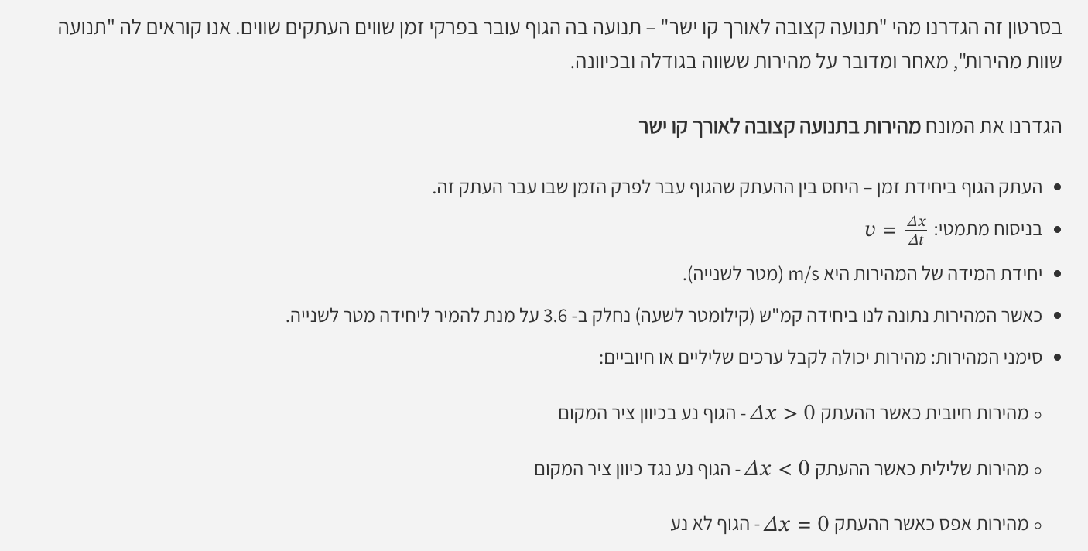

תמלול סרטון 2:
- 'שלום לכולם, ברוכים הבאים לסרטון בתנועה שוות מהירות, חלק
- 'בואו נזכר מה ראינו בחלק א
- כאשר יש לנו תרשים עקבות, אנחנו רואים שבפרקי זמן שווים
- המרווח בין עקבות סמוכות הוא קבוע
- אז אנחנו עוסקים בתנועה קצובה לאורך קו ישר
- שזאת תנועה בה הגוף עובר בפרקי זמן שווים העתקים שווים
- ואנחנו קוראים גם לתנועה זאת תנועה שוות מהירות
- הגדרנו את מהירות התנועה זו כהעתק ביחידת זמן
- מהירות הגוף, היא היחס בין ההעתק של הגוף v ,מבחינה מתמטית
- בו הגוף עובר העתק זה ,t לפרק הזמן דלת , x דלתא
- ראינו כי יחידות המהירות היא מטר לשנייה וראינו את סימני המהירות
- המהירות יכולה להיות חיובית אם הגוף נע עם כיוון ציר המקום
- שלילית אם הגוף נע נגד כיוון ציר המקום
- כמובן יכולה להיות 0 אם הגוף לא נע v-ה
- בסרטון זה אנחנו נעסוק בייצוגי התנועה שוות המהירות
- אנחנו ראינו בפרק המבוא שיש לנו 3 ייצוגים עקריים
- טבלת ערכים, דיאגרמת פיזור וגרף וביטוי מתמטי
- אז אנחנו נראה כיצד תנועה שוות מהירות מיוצגת על ידי כל אחד מאלה
- אז בואו נסתכל על תנועה של רוכב קורקינט בפארק והוא נע לאורך קו ישר
- נגדיר ציר מקום שמאלה, אנחנו רואים שיחידות המידה היא מטר
- אנחנו רואים שהשנתות הם ביחידות של מטר
- והגדרנו את הראשית בנקודה הימנית ביותר
- מאחר ורוכב הקורקינט הוא לא גוף נקודתי
- נייצג את הגוף על ידי הגלגל האחורי של הקורקינט
- אז נתבונן בתרשים העקבות של רוכב הקורקינט
- ונעבור מתרשים העקבות לטבלת הערכים
- שווה ל-0 t נגדיר את העקבה הימנית הראשונה של תנועת הקורקינט כרגע
- ונבחין לפי הגדרה ציר המקום שלנו כי מקומו של רוכב הקורקינט הוא 1 מטר
- ברגע הבא 1 שנייה מקומו 4 מטרים, ב-2 שניות מקומו 7 מטרים
- וברגע 3 שניות מקומו 10 מטר
- כעת נוכל לעבור מטבלת הערכים לסרטט גרף לייצוג של גרף
- יחידותיו שנייה ,t נגדיר את הציר האופקי כציר הזמן
- נקבע קנה מידה כך שכל שתי שנתות ייצגו לנו שנייה
- הציר האנכי הוא ציר המקום, יחידותיו מטר
- נקבע קנה מידה כזה שכל שנתה היא מטר
- וכל שנותר לנו לעשות הוא לסמן את המקום בכל רגע ורגע
- ברגע 0 מקומו 1 מטר, אחר כך 4 מטרים, אחר כך 7 מטרים ו-10 מטר
- נשים לב כי ניתן להעביר קו ישר בן כל הנקודות
- שימו לב כאשר אנחנו מתבוננים בגרף אנחנו וראים את פיזור הנקודות
- כך שניתן לראות את המקום של הגוף בכל רגע ורגע
- אם נקח את נקודות הגרף ונטיל אותם על ציר המקום
- אנחנו בעצם מקבלים את תרשים העקבות של הגוף
- כאשר נפרוש את נקודות המדידה בתרשים העקבות, לפי הזמן
- כך שכל נקודה ונקודה היא במרווח של שנייה, נקבל את גרף הפיזור שלנו
- אז בואו נסכם את הייצוגים עד כה
- ראינו את טבלת הערכים, ראינו שאם פרקי הזמן הם שווים בטבלה
- אנחנו רואים שההעתק הוא אותו העתק כלומר עבור מרווחי זמן שווים
- ההעתקים שווים, מבחינת הגרף, אנחנו מקבלים שגרף מקום זמן הוא קו ישר
- נשים לב לשני דברים: שיפוע הישר מייצג לנו את קצב התנועה
- שזה בדיוק מהירות הגוף ונקודת החיתוך עם הציר האנכי
- שווה ל-0 t מציין את מקום הגוף ברגע ,x ,כלומר ציר המקום
- שווה ל-0 זה רגע תחילת המדידה t
- כל שנותר לנו הוא לראות את הייצוג המתמטי
- משוואה שבעצם מתארת קו ישר
- ?זוכרים מהחטיבה ושיעורי המתמטיקה מהי המשוואה של קו ישר
- מייצג את שיפוע הישר m ,b ועוד mx-שווה ל x-כתלות ב y-ראינו ש
- מייצג את נקודת החיתוך עם הציר האנכי b-ו
- בואו נרחיב את זה ונתאים לתאור התנועה
- אז בעצם בביטוי המתמטי אנחנו רוצים לייצג את התנועה שוות המהירות
- והיא בעצם משוואה של קו ישר
- הוא המשתנה x-היא הפונקציה ו y במתמטיקה
- הוא הזמן t ,הוא המשתנה t-המקום, ו x ,הוא הפונקיצה x במיקרה שלנו
- זו מהירות הגוף וזה שיפוע הישר v ,t זה המקום ברגע t של x כלומר
- שווה ל-0 t זה מקום הגוף ברגע x₀-ו
- וזו נקודת החיתוך של הגרף עם הציר האנכי
- בואו נראה דוגמה
- רוכב הקורקינט, המקום ההתחלתי הוא 1 מטר
- ואנחנו יודעים שבכל שנייה הוא עובר העתק של 3 מטרים
- כלומר מהירות הגוף היא 3 מטר לשנייה
- אז אם יש לנו את משוואת המקום-זמן, במקום המהירות נציב 3
- ובמקום המקום ההתחלתי-1
- 3t+1 ונקבל כי המיקום כתלות בזמן של רוכב הקורקינט הוא
- באותו זמן של רוכב הקורקינט יש לנו גם רצה שרצה באותו פארק
- נייצג את המקום של הרצה כנקודת השיער שלה, השמאלי ביותר
- נסתכל על תרשים העקבות של הרצה
- בפרקי הזמן שלנו, אנחנו יודעים שמרווח הזמן הוא שנייה
- אז בטבלת הערכים אנחנו מקבלים את המקומות
- הבאים: 10 מטר, 8.5, 7, 5.5, 4, 2.5, ו-1 - הרצה נעה ימינה במקרה הזה
- מבחינת הגרף בואו נוסיף את הנקודות על הגרף
- שווה ל-0 המקום הוא 10 מטר t אנחנו רואים במקום ההתחלתי
- ונמשיך ונסמן את שאר הנקודות על הגרף
- ניתן לראות כי במקרה הזה כמובן עובר קו ישר דרך כל הנקודות
- שימו לב שמהירות הרצה היא שלילית מאחר ותנועתה נגד כיוון ציר המקום
- ציר המקום הוגדר שמאלה וכיוון התנועה של הרצה הוא ימינה
- זה אומר ששיפוע הגרף הוא שלילי ולכן אנחנו רואים גרף יורד
- בואו נסתכל על הביטוי המתמטי שמתאים לרצה
- אז אנחנו יודעים שהמקום ההתחלתי הוא 10 מטר
- ואנחנו יודעים שהיא עוברת בכל שנייה 1.5 מטר ימינה
- כלומר מהירותה 1.5- מטר לשנייה
- -אז נציב את זה במשוואה, במקום המהירות אנחנו מציבים 1.5
- אנחנו מציבים 10 x₀ ובמקום
- אז בואו נסכם את מה שלמדנו בסרטון זה
- אנחנו מדברים על ייצוגי תנועה שוות מהירות
- שתנועת שוות מהירות זו תנועה שהגוף עובר בפרקי זמן שווים העתקים שווים
- אם נתון לנו תרשים העקבות, בטבלת הערכים אנחנו יכולים לשים לב
- שבמרווחי זמן שווים ההעתקים שווים
- מבחינת הגרף, הגרף הוא קו ישר ומבחינת הביטוי המתמטי
- x₀ ועוד t כפול v כתלות בזמן הוא x
- מייצג את מהירות הגוף v
- שווה ל-0 t את המקום של הגוף ברגע תחילת המדידה x₀-ו
- בואו נרחיב מעט על דיאגרמת הפיזור והגרף
- נקודת החיתוך של הגרף עם הציר האנכי, ציר המקום
- x₀-שווה ל-0 אנחנו מייצגים אותה ב t מתאר את מקום הגוף ברגע
- שיפוע הגרף מציין את מהירות הגוף
- כאשר הגוף נע עם כיוון ציר המקום, מהירותו חיובית
- ושיפוע הגרף חיובי כלומר הגרף עולה
- אותו דבר גם עם הגרף יורד
- שווה ל-0 זה נקודת החיתוך עם ציר המקום, ציר האנכי t המקום ברגע
- והשיפוע הוא מהירות הגוף
- במקרה שהגוף נע נגד כיוון ציר המקום מהירותו שלילית
- ושיפוע הגרף שלילי כלומר גרף יורד
- שימו לב שבתנועה אנחנו יודעים שרוכב הקורקינט נע שמאלה
- והרצה נעה ימינה ואם אנחנו מתארים את הגרפים שלהם
- גרף המקום-זמן על אותה מערכת צירים
- אנחנו רואים שהגרפים נחתכים
- בעצם נקודת החיתוך מתארת את המפגש של שני הגופים
- הרי אם הם נעים אחד לקראת השני
- חייב להיות איזשהו זמן שבו הם חולפים אחד ליד השני
- כלומר, יש לנו את רגע המפגש שלהם ואת מקום המפגש
- "אנחנו בסרטונים הבאים, "פותרים ביחד
- נפתור דוגמאות העוסקות במפגש גופים בצורה מפורטת ומסודרת
- אנחנו מזמינים אתכם לצפות בסדרת הסרטונים הזו
- אז עד כאן חלק ב' של תנועה שוות מהירות בתנועה לאורך קו ישר
- "אנחנו מחכים לכם בסרטוני "פותרים ביחד
- כדי ליישם את מה שלמדנו בשני חלקי הסרטונים
- להתראות

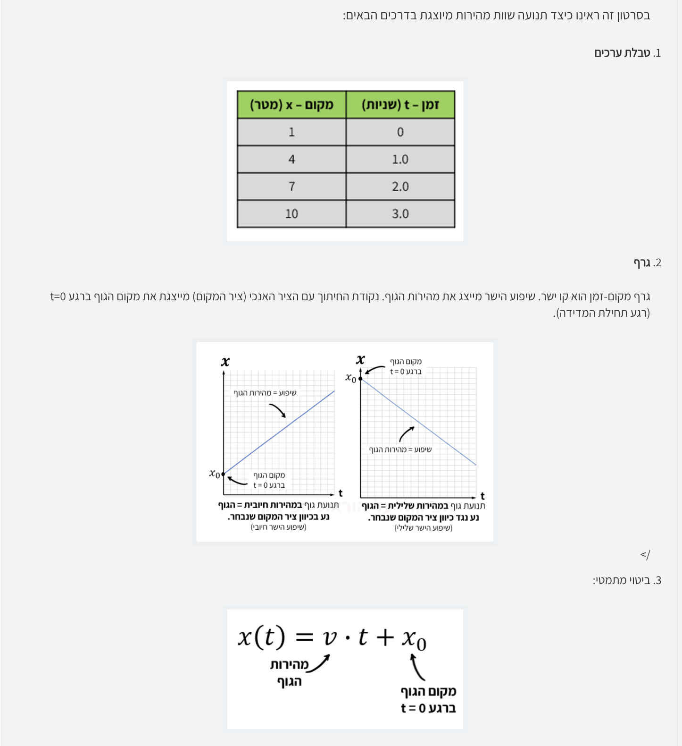
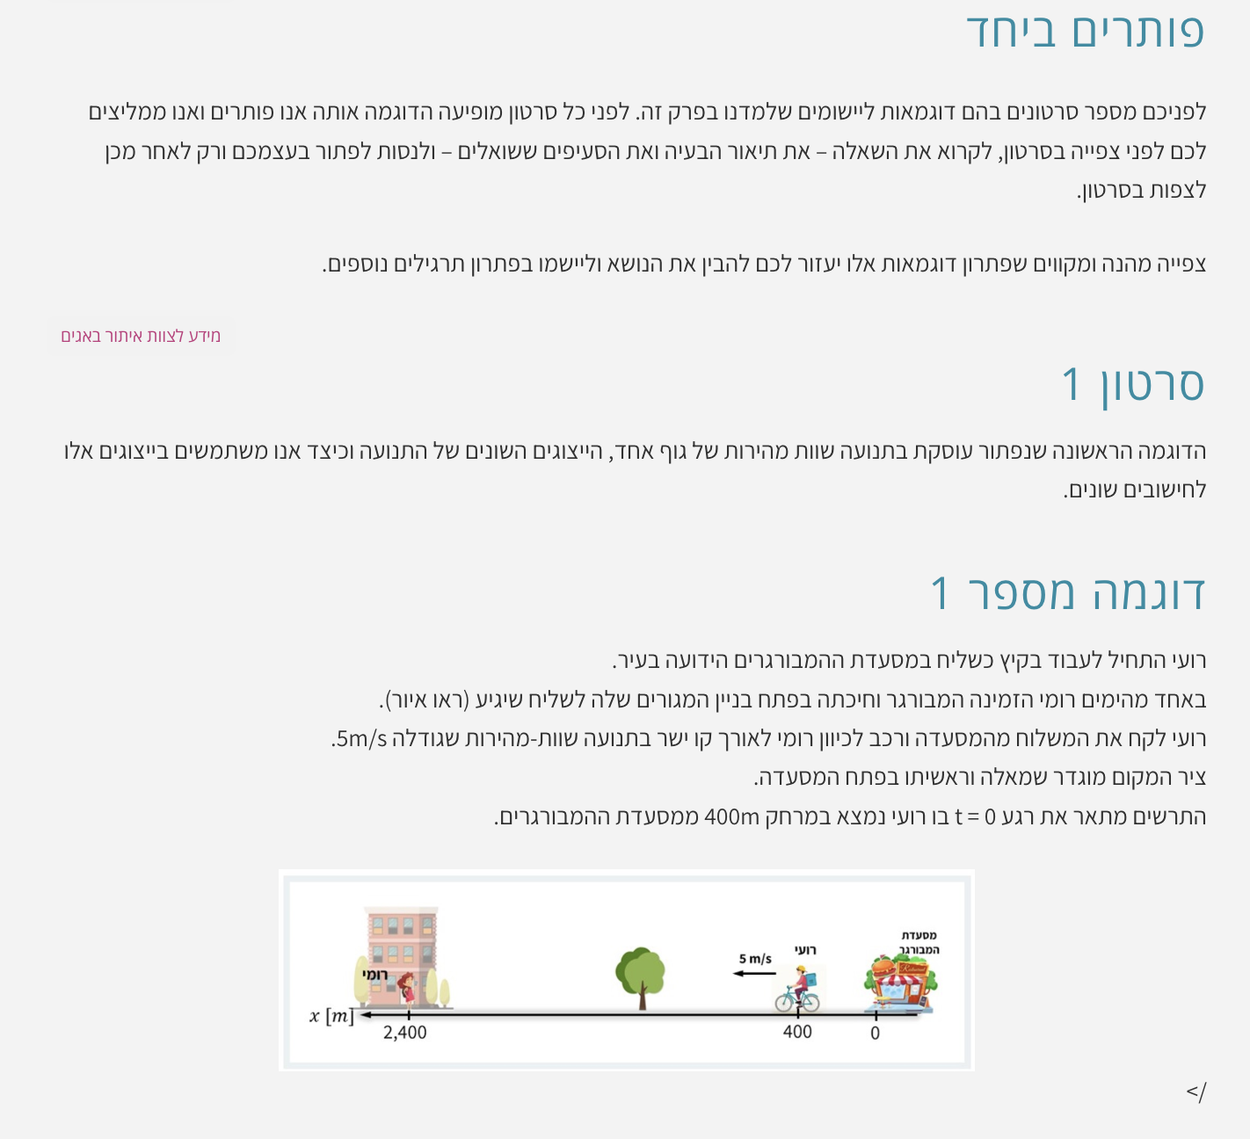
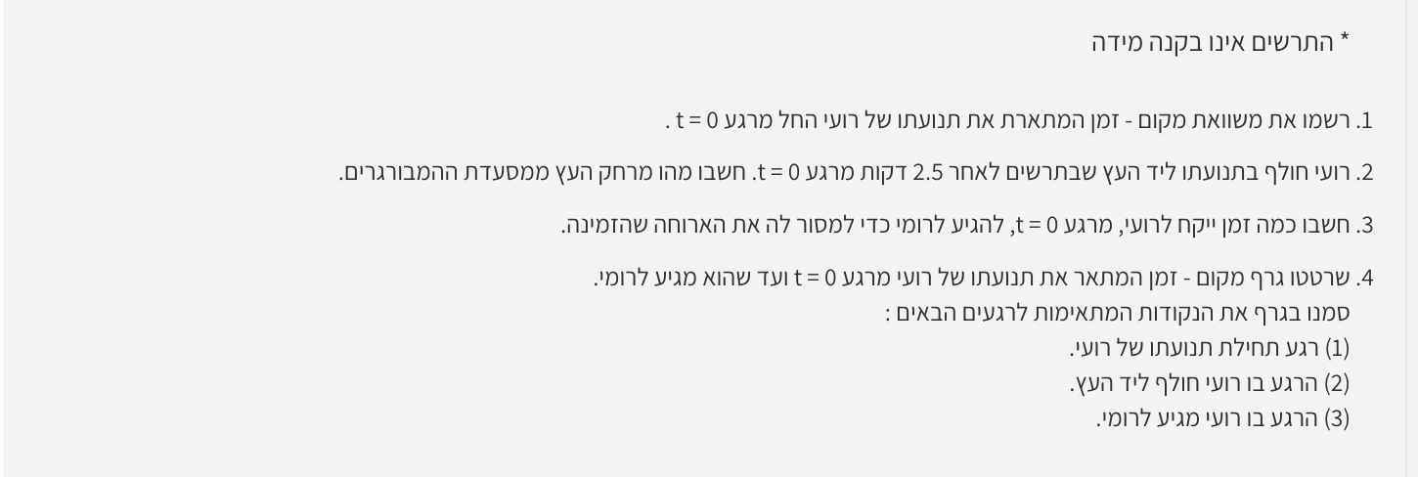
תמלול סרטון 3:
- שלום לכולם, ברוכים הבאים לסדרת הסרטונים פותרים ביחד
- אנחנו בפרק תנועה שוות מהירות, דוגמה ראשונה
- בואו נקרא קודם כל את נוסח הדוגמה
- רועי התחיל לעבוד בקיץ כשליח במסעדת ההמבורגרים הידועה בעיר
- באחד מהימים רומי הזמינה המבורגר וחיכתה
- בפתח בניין המגורים שלה לשליח שיגיע
- רועי לקח את המשלוח מהמסעדה ורכב לכיוון רומי לאורך קו ישר
- בתנועה שוות מהירות שגודלה 5 מטר לשנייה
- אנחנו רואים את התרשים של התנועה, את מסעדת ההמבורגים
- אנחנו רואים את רומי, אנחנו רואים את רועי השליח
- t=0 והרגע המתואר בתרשים הוא רגע
- מה מתבקשים מאיתנו לפתור
- דבר ראשון לרשום את משוואת מקום-זמן
- t=0 התאר את תנועתו של רועי החל מרגע
- ב'- אנחנו רואים שרועי חולף בתנועתו ליד עץ לאחר 2.5 דקות
- מהרגע המתואר בתרשים ואנחנו צריכים לחשב את מרחק העץ מהמסעדה
- ב-ג' אנחנו צריכים לחשב תוך כמה זמן יקח לרועי מהרגע מתואר בתרשים
- עד שהוא יגיע לרומי כדי למסור לה את הארוחה שהזמינה
- ובסעיף ד' אנחנו צריכים לסרטט גרף מקום-זמן המתאר את תנועתו של רועי
- רגע לפני שנתחיל לפתור את הדוגמה
- בואו נסתכל על שלושת המרכיבים בהכנת הפתרון
- מבחינת הבנת הסיפור, אז יש לנו גוף, במקרה הזה רועי
- הנע לאורך קו ישר בתנועה שוות מהירות
- תרשים השאלה כבר הופיע בנוסח שאלה
- אנחנו יכולים לראות היכן נמצאת מסעדת ההמבורגרים
- את רועי, את העץ ואת רומי, יש לנו את ציר המקום
- שווה ל-0 x יש לנו את ראשית הציר איפה
- יש לנו את הכיוון של ציר המקום, במקרה הזה שמאלה
- את השם ואת היחידה, יחידת המידה של הציר
- t=0 אנחנו רואים את המקום ההתחלתי של רועי, המקום ברגע
- ואת המהירות שהוא נע לאורך קו ישר
- אז בואו נתחיל
- בסעיף א' אנחנו מתבקשים לרשום את משוואת מקום-זמן
- שווה ל-0 שזה הרגע המתואר בתרשים t המתאר את תנועתו של רועי מרגע
- מאחר והתנועה היא תנועה שוות מהירות
- המקום ההתחלתי, x₀ המקום כתלות בזמן, מתואר על ידי המשוואה
- vt שווה ל-0 ועוד המהירות כפול הזמן כלומר ועוד t המקום ברגע
- המקום ההתחלתי הוא 400 מטר והמהירות של רועי היא 5 מטר לשנייה
- 5t ולכן המשוואה של המקום כתלות בזמן תהיה שווה ל-400 ועוד
- וזו בעצם המשוואה שתלווה אותנו לאורך כל הפתרון
- כאשר נרצה לחשב זמנים והמקום של תנועתו של רועי
- בסעיף ב' אנחנו רואים שרועי חולף בתנועה שלו ליד עץ
- ואנחנו יודעים שהזמן שלוקח לו להגיע לעץ הוא 2.5 דקות
- אנחנו רוצים לחשב את מרחק העץ מהמסעדה
- 5t המקום כתלות בזמן כפי שחישבנו, כפי שרשמנו בסעיף הקודם זה 400 ועוד
- וכדי לדעת את המקום אנחנו צריכים להציב את הזמן
- אז המקום של העץ יהיה שווה ל-400 ועוד 5 כפול הזמן
- שימו לב שהזמן נתון בדקות אבל אנחנו צריכים להציב את הזמן בשניות
- זה יוצא 2.5 כפול 60 כי בכל דקה יש 60 שניות וזה שווה ל-150 שניות
- 150 ,t אז אנחנו בעצם במשוואה צריכים להציב במקום
- אז נקבל שמקום העץ הוא 400 ועוד 750 וזה שווה ל-1150 מטר
- כלומר המקום של העץ על ציר המקום
- הוא 1150 וזה גם המרחק שלו ממסעדת ההמבורגרים שמקום המסעדה הוא 0
- עכשיו אנחנו מתבקשים לחשב
- כמה זמן יקח לרועי להגיע לרומי ולמסור לה את הארוחה
- אנחנו הולכים למשוואה שכבר פיתחנו בסעיף א', המקום של רועי כתלות בזמן
- 5t זה 400 ועוד
- וכאשר רועי מגיע לרומי, המקום הוא 2400 מטר, אז נציב 2400
- 2400=400+5t
- t=0 הוא בעצם הזמן שלוקח לרועי מרגע t
- כלומר כשהוא במקום 400 מטר ועד שהוא מגיע לרומי
- 5t=2000 :נקבל ש
- זה אומר שהזמן הוא 400 שניות וזה הזמן המבוקש בסעיף
- בסעיף ד' אנו מתבקשים לסרטט גרף מקום-זמן
- ועד שהוא מגיע לרומי t=0 המתאר את תנועה של רועי מרגע
- נזכר בנקודות מרכזיות שעסקנו בסרטון ייצוגי התנועה
- אנחנו צריכים לסרטט מערכת צירים בעזרת סרגל
- כאשר חשוב לתכנן מראש את הגודל של המערכת
- לא צריכים לחסוך מקום בדף המשבצות
- כמה שיותר משבצות ככה יותר טוב כי ככה נוכל לדייק יותר
- ואנחנו צריכים לסמן את נקודת החיתוך של כל אחד מהצירים
- ואת הראשית של המערכת
- אחר כך אנחנו צריכים לרשום לכל ציר את השם ואת יחידת המידה
- לקבוע קנה מידה שיהיה לנו נוח, ברור, מדויק
- ולסמן את נקודות הפיזור מדויק ככל שניתן ואז לסרטט את הגרף
- אז בואו נשים ככה לידנו את נקודות המרכזיות
- ונראה שאנחנו באמת מקיימים נקודה-נקודה
- אז בואו נסרטט את מערכת הצירים, יש לנו את הציר האופקי ואת הציר האנכי
- אנחנו יודעים שהחיתוך ביניהם זה ראשית המערכת
- פה הערך הוא 0 ופה הערך 0
- נרשום לכל ציר את השם שלו, הציר האופקי הוא ציר הזמן
- t-אנחנו מסמנים אותו ב
- second, ונרשום גם את יחידות המידה שאנחנו עוסקים בהם
- זה השם שלו כאשר היחידות הן מטר x הציר האנכי זה ציר המקום, נסמן
- ועכשיו נקבע קנה מידה
- אנחנו יודעים שמשך התנועה בסך הכל של רועי הוא 400 שניות
- אנחנו נוכל כל 4 משבצות למשל לסמן 50 שניות
- ואז נקבל כל שמונה משבצות 100 שניות ולסמן את זה ככה לאורך כל הציר
- וזה יהיה לנו קנה מידה שהוא יהיה מאוד נוח לעבודה מבחינת הסרטוט
- מבחינת ציר המקום, אנחנו יודעים שהוא מתחיל במקום 400 מטר
- ומסיים ב-2400 מטר, נוכל לקבוע כך שכל משבצת היא 100 מטר
- כל 4 משבצות נוכל לסמן שזה 400, עוד 4 משבצות זה 800
- עוד 4 משבצות זה 1200, עוד 4 משבצות זה 1600
- עוד 4 משבצות זה 2000, ועוד 4 משבצות זה 2400
- וזה המקום הסופי שלו
- עכשיו נסמן את נקודות הפיזור בתנועתו של רועי
- המקום של רועי היה 400 מטר t=0 אנחנו יודעים שברגע
- ואנחנו יודעים שבסוף ב-400 שניות הוא הגיע לרומי שהייתה ב-2400 מטר
- ונסמן את הנקודה המתאימה
- כל מה שנשאר לנו עכשיו
- זה שאנחנו יודעים שהתנועה היא תנועה שוואת מהירות
- ולכן הגרף הוא גרף של קו ישר אז נמתח קו בין שתי הנקודות
- עכשיו בואו נחזור לסעיף ונראה אילו נקודות אנחנו צריכים לסמן בגרף
- t=0 אז נקודה ראשונה זה המקום של רועי ברגע
- המקום של רועי הוא בעצם נקודת החיתוך t=0 ברגע
- של הגרף עם הציר האנכי אז זאת תהיה הנקודה הראשונה
- זו הנקודה הראשונה שמבקשים
- בנקודה השנייה אנחנו רואים שרועי, הוא חולף ליד העץ
- אנחנו יודעים שזה קורה ב-150 שניות כפי שחישבנו בסעיף ב', 150 שניות
- זו השנתה השלישית על ציר הזמן והינה הנקודה על הגרף המתאימה
- תשימו לב שזה יוצא בדיוק במרכז המשבצת בין 1100 מטר ל-1200 מטר
- 'זה בעצם 1150 מטר בדיוק כפי שחישבנו בסעיף ב
- אז זו הנקודה שמתאימה לנקודה השנייה שמבקשים
- והנקודה השלישית שמבקשים שנסמן
- זה כאשר רועי מגיע לרומי ומוסר את המשלוח
- שזה הרגע 400 שניות במקום 2400 מטר והינה הנקודה השלישית על הגרף
- מה היה לנו בעצם בסרטון מבחינת פתרון הבעיה
- אז בואו נרכז את מה שעשינו במתכון לפתרון בעיה תנועה לאורך קו ישר
- קראנו את השאלה והבנו מה נדרש לבצע
- ראינו את התרשים של הבעיה, בחרנו את ציר המקום כיוון חיובי וראשית
- יש לנו את הכיוון החיובי שמאלה, את הראשית במסעדת ההמבורגרים
- אחר כך רשמנו את נתוני השאלה בהתאם לציר שבחרנו
- מקום ההמתחלתי, המקום הסופי של רומי והמהירות של רועי
- רשמנו את המשוואה המתאימה במקרה הזה
- vt ועוד x₀ תנועה שוות מהירות
- הצבנו את הערכים, 400 מטר המקום ההתחלתי והמהירות 5 מטר לשנייה
- ובעצם פתרנו את הסעיפים שהיו לנו ונדרשנו לחשב
- אז יש לנו שני פתקים שילוו אותנו בסרטונים הבאים
- המתכון לפתרון בעיה בתנועה לאורך קו ישר
- הנקודות המרכזיות בסרטוט גרף
- אז זה היה הסרטון פותרים ביחד של תנועה שוות מהירות, דוגמה ראשונה
- ואנחנו מזמינים אתכם לסרטון שבו נפתור את הדוגמה השנייה
- להתראות

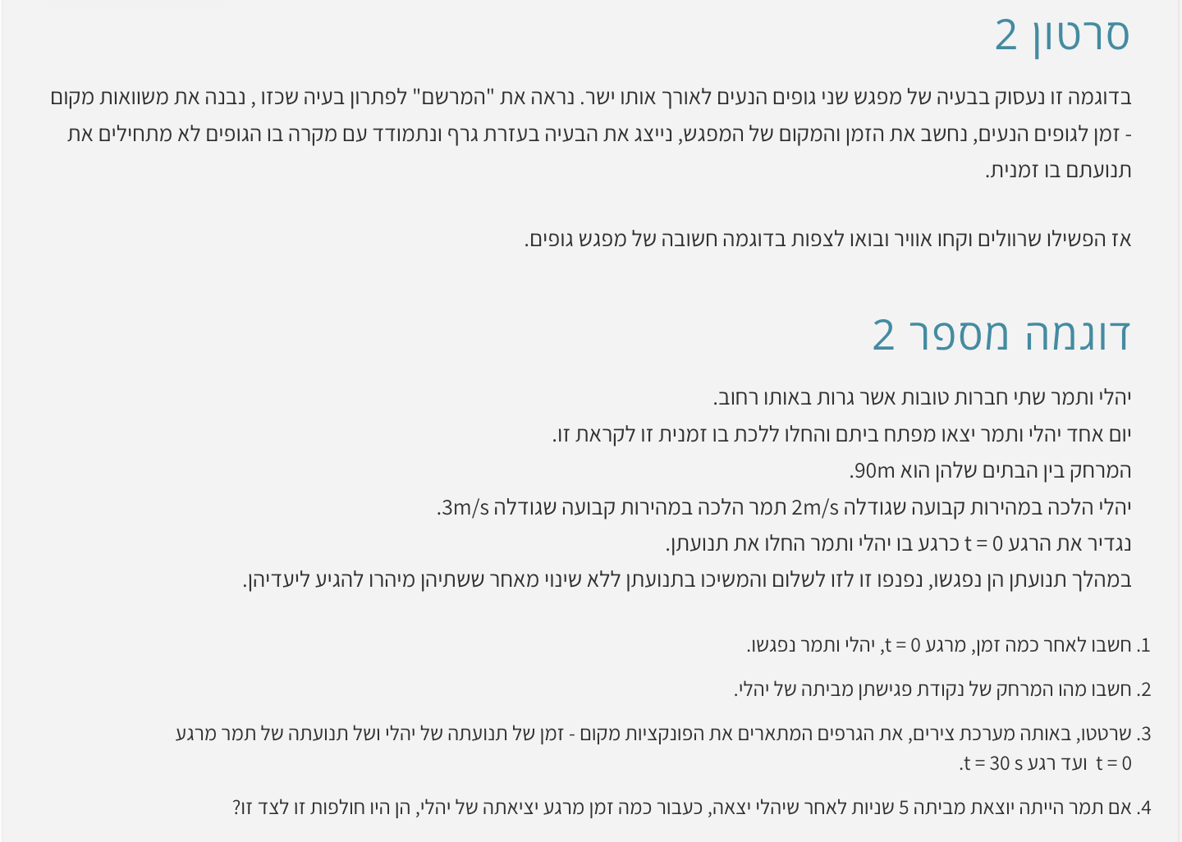
תמלול סרטון נוסף:
- שלום לכולם, ברוכים הבאים לסרטון פותרים ביחד
- אנחנו בפרק תנועה שוות מהירות, דוגמה 2
- בואו נקרא את נוסח הדוגמה
- יהלי ותמר שתי חברות טובות אשר גרות באותו רחוב
- יום אחד יהלי ותמר יצאו מפתח ביתן והחלו ללכת בו זמנית זו לקראת זו
- המרחק בין הבתים שלהן הוא 90 מטר
- ויהלי הלכה במהירות קבועה שגודלה 2 מטר לשנייה
- ותמר הלכה במהירות קבועה שגודלה 3 מטר לשנייה
- כרגע בו יהלי ותמר החלו את התנועה שלהן t=0 נגדיר את הרגע
- במהלך התנועה הן נפגשו, נופפו זו לזו לשלום והמשיכו בתנועתן ללא שינוי
- לאחר ששתיהן מיהרו להגיע ליעדיהן
- אנחנו מתבקשים לחשב את הדברים הבאים
- בסעיף א' תוך כמה זמן הן נפגשות
- בסעיף ב' מה המרחק של נקודת הפגישה מביתה של יהלי
- ב-ג' אנחנו צריכים לסרטט באותה מערכת צירים
- את הגרפים המתארים את הפונקציות מקום-זמן של כל אחת מהן
- וב-ד' אם תמר הייתה יוצאת מביתה 5 שניות לאחר שיהלי יצאה
- תוך כמה זמן אז הן היו נפגשות
- רגע לפני שממש נפתור את הדוגמה
- בואו נבצע את שלושת השלבים בהכנה לפתרון
- דבר ראשון אנחנו יודעים שמדובר בשני גופים הנעים לאורך אותו ישר ונפגשים
- במקרה שלנו אלו יהלי ותמר
- הן יצאו בו זמנתי מפתח ביתן והתחילו ללכת זו לקראת זו
- אנחנו יודעים שהמרחק בין הבתים הוא 90 מטר
- ואת המהירות של כל אחת מהן
- כשאנחנו באים לסרטט את התרשים אנחנו יודעים שמדובר בקו ישר
- בואו נקבע שיהלי תהיה בצד הימני
- והיא הולכת שמאלה במהירות 2 מטר לשנייה
- תמר תהיה בצד השמאלי
- והיא הולכת לקראת יהלי, כלומר ימינה, במהירות 3 מטר לשנייה
- וזה אומר שהמרחק ביניהן באותו רגע הוא 90 מטר t=0 ונניח שזה רגע
- בואו נתחיל ונפתור את הסעיפים של הדוגמה
- 'נתחיל עם סעיף א' ו-ב
- אנחנו צריכים לחשב תוך כמה זמן הן נפגשות
- ומה המרחק של הפגישה שלהן מביתה של יהלי
- ובואו הינה התרשים שסרטטנו קודם עבור הבעיה
- ונזכר במתכון לפתרון בעיה בתנועה לאורך קו ישר
- אז קראנו את השאלה ואנחנו יודעים מה אנחנו צריכים לבצע
- בואו נבחר עכשיו ציר מקום כיוון חיובי וראשי
- אז הכיוון החיובי בואו נגדיר אותו שמאלה
- ומאחר ואנחנו צריכים לחשב את המרחק מביתה של יהלי
- בואו נסמן את ביתה של יהלי ב-0, זה אומר שהמקום של תמר
- יהיה 90 מטר t=0 או אפשר להגיד המקום שביתה של תמר זה הרגע
- מקום, x לא לשכח לסמן את הציר בשם
- ואת יחידות המידה, במקרה שלנו אנחנו עוסקים במטרים
- עכשיו אנחנו צריכים לרשום את נתוני השאלה בהתאם לציר
- אנחנו ידועים שהמקום ההתחלתי של יהלי הוא 0
- ואנחנו יודעים שהמהירות שלה היא 2 מטר לשנייה
- המהירות מכוונת שמאלה וגם ציר המקום מכוון שמאלה
- מבחינת תמר המקום ההתחלתי שלה הוא 90 מטר
- והמהירות של תמר היא מינוס 3 מטר לשנייה
- סימן המינוס הזה מגיע מאחר והציר מכוון שמאלה
- ואילו כיוונה של תמר הוא ימינה
- עכשיו בואו נרשום את המשוואות המתאימות לכל אחת מהבנות הנעות
- אז מבחינת יהלי אנחנו יודעים שהמשוואה מקום כתלות בזמן
- vt ועוד x₀ בתנועה שוות מהירות זה
- כלומר המקום של יהלי כתלות בזמן הוא 0, אז בואו נרשום את זה
- 2t אז זה בעצם t ועוד מהירות 2 כפול
- vt ועוד x₀ עבור תמר, המקום כתלות בזמן עבורה שהוא גם
- 3t אבל עבור הנתונים שלה, זה אומר שהמקום כתתלות בזמן הוא 90 מינוס
- ומאחר ואנחנו רוצים שהם יפגשו אנחנו דורשים שיוויון במקום שלהן
- 90=5t ,90-3t=2t כלומר אנחנו כבר פותרים את המשוואה
- ונקבל שהזמן הוא 90 חלקי 5 שזה 18 שניות
- כלומר יהלי ותמר נפגשות במשך התנועה שלהן כעבור 18 שניות
- כדי לחשב את המרחק של נקודת הפגישה שלהן
- כל מה שאנחנו צריכים לעשות
- זה להציב את הזמן שכרגע קיבלנו באחת מהמשוואות
- בואו נציב את זה במשוואה שמתארת את המקום של יהלי כתלות בזמן
- אנחנו יכולים כמובן גם להציב במשוואה של המקום כתלות בזמן של תמר
- אבל נראה לי שהמשוואה של יהלי המתארת את המקום כתלות בזמן
- יותר פשוטה להצבה
- אז המקום יהיה שווה ל-2 כפול 18, 2 כפול 18 זה 36 מטר
- כלומר הן יפגשו במרחק של 36 מטר מביתה של יהלי
- שזה יוצא בערך בנקודה הזאת
- בסעיף ג' אנחנו מתבקשים לסרטט באותה מערכת צירים שני גרפים
- גרף מקום-זמן עבור תנועתה של יהלי וגרף מקום-זמן עבור תנועתה של תמר
- בפרק הזמן 0 עד 30 שניות
- בואו נזכר רגע בנקודות המרכזיות בסרטוט גרף
- ובזמן הסרטוט נראה שאנחנו מקיימים את כל הנקודות
- אז דבר ראשון נסרטט מערכת צירים בעזרת סרגל בלבד
- אז נסרטט את האופקי, את הציר האנכי, נסמן את ה-0 בכל אחד מהצירים
- נעבור ונרשום לכל ציר את השם ואת יחידת המידה שלו
- היחידה היא שנייה ,t בציר האופקי ציר הזמן, האות המייצגת
- והיחידות הן מטר x בציר האנכי המקום, האות המייצגת היא
- ועכשיו נקבע קנה מידה שיהיה נוח
- אנחנו יודעים שהתנועה היא מ-0 עד 30 שניות
- ואנחנו יודעים שתמר ויהלי נפגשות כעבור 18 שניות
- נוכל, כל משבצת לייצג כשנייה ואז כל 3 משבצות נוכל לסמן שנתה
- אז נסמן קודם כל את השנתות על הציר
- ונרשום את הערך המתאים ליד כל אחד מהם
- אז יהיה לנו 3 שניות, 6 שניות, 9, 12, 15, 18, 21 , 24, 27 ו-30
- וכך נצלנו את כל האורך של ציר הזמן עבור פרק הזמן המבוקש
- בציר האנכי אנחנו יכולים לקבוע כל שתי משבצות כ-10 מטר
- ואז אנחנו גם נקבל לכל אורך הציר את המרחקים הנתונים בשאלה
- אז יהיה לנו 10, 20, 30, 40, 50, 60, 70, 80, 90 ו-100
- עכשיו נסרטט את הגרף עבור כל אחת מהנערות
- בואו נתחיל עם הגרף עבור התנועה של יהלי
- 2t אנחנו יודעים שהמיקום כתלות בזמן עבורה הוא
- ברגע 0 המיקום של יהלי הוא 0, נסמן את זה בגרף
- בואו נראה מה המיקום שלה עבור 30 שניות
- נציב במשוואה של המקום 2 כפול 30 ונקבל שהמקום הוא 60 מטר
- אז ב-30 שניות נסמן את המקום בגרף
- ומאחר והתנועה היא תנועה שוות מהרירות אנחנו מותחים קו בין שתי הנקודות
- זה קו ישר גרף ישר קו עולה המהירות חיובית
- והינה אנחנו רואים את תנועתה של יהלי מבחינת הגרף הנתון
- עכשיו נסרטט את הגרף המתאים לתנועה של תמר
- 3t המשוואה של המקום-זמן שלה הוא 90 פחות
- תמר נמצאת במקום 90 מטר נסמן את זה בגרף t=0 ברגע
- ובואו נראה מה המקום שלה ב-30 שניות
- נציב בשוואה, 90 פחות 3 כפול 30 ונקבל שהמקום של תמר הוא 0
- ברגע 30 שניות המקום הוא 0
- התנועה היא תנועה שוות מהירות ולכן נוכל למתוח קו ישר, הגרף הוא קו ישר
- במקרה הזה יורד כי השיפוע הוא שלילי, המהירות היא שלילית
- וקיבלנו את הגרף
- נשים לב שנקודת החיתוך של שני הגרפים מייצגת את המפגש של תמר ויהלי
- שימו לב שבאמת קיבלנו שזה קורה ברגע 18 שניות
- ואם תשימו לב המיקום הוא קצת יותר מ-35 מטר
- ובאמת המקום שחישבנו היה 36 מטר, זה מתאים לנו בדיוק לגרף עצמו
- רגע לפי שנסיין את הסעיף
- לא נשכח שמדובר פה בשני גרפים על אותה מערכת צירים
- ולכן אנחנו צריכים להבדיל בינה
- אז נכון שסרטטנו בשני צבעים שונים
- אבל בואו גם נרשום ליד כל ישר למי הוא שייך
- אז הישר הכחול שייך לתנועה של יהלי
- הגרף הירוק שייך לתנועה של תמר
- 'בואו נעבור לסעיף האחרון לסעיף ד
- הסעיף הזה הוא ככה אימון למוח
- אם תמר הייתה יוצאת מביתה 5 שניות לאחר שיהלי יצאה
- תוך כמה זמן מרגע יציאה של יהלי הן חולפות זו לצד זו
- הפעם הן לא יוצאות מהבית בו זמנית
- ואנחנו נצטרף להתייחס לכך בתאור של המשוואות שלהן
- מבחינת יהלי המשוואה לא השתנתה
- שלה t=0 אנחנו גם רוצים למדוד את הזמן מהרגע שהיא יצאה מהרגע
- כפי שכבר ראינו בתחילת הדוגמה t שזה שני
- מבחינת תמר, המקום כתלות בזמן, היא מתחילה ב-90 מטר
- -היא נעה במהירות 3
- אבל פרק הזמן שהיא נעה קצר ב-5 שניות מפרק הזמן של יהלי
- t-5 ולכן אנחנו נרשום
- זה פרק הזמן בו נעה תמר, 5 שניות פחות ממה שיהלי נעה
- כעת מה שנשאר לנו זה לעשות השוואה בין שתי המשוואות
- מאחר ואנחנו רוצים שיהלי ותמר יפגשו
- 2t=90-3(t-5) כלומר
- 2t = 90 - 3t + 15 בואו נפתח את הסוגריים
- 5t=105 ,נעביר אגפים
- כלומר הזמן יהיה 21 שניות
- תוך 21 שניות מהרגע שיהלי יוצאת מביתה, היא ותמר חולפות זו לצד זו
- אז כל מה שהיינו צריכים לעשות בסעיף הזה
- זה לשנות את פרק הזמן שבו תמר נעה
- t-5 מאחר והיא נעה 5 שניות פחות, אנחנו רושמים שם
- זה היה סרטון של פותרים ביחד בתנועה שוות מהירות בדוגמה 2
- אנחנו מזמינים אתכם לסרטון שבו נפתור את דוגמה מספר 3

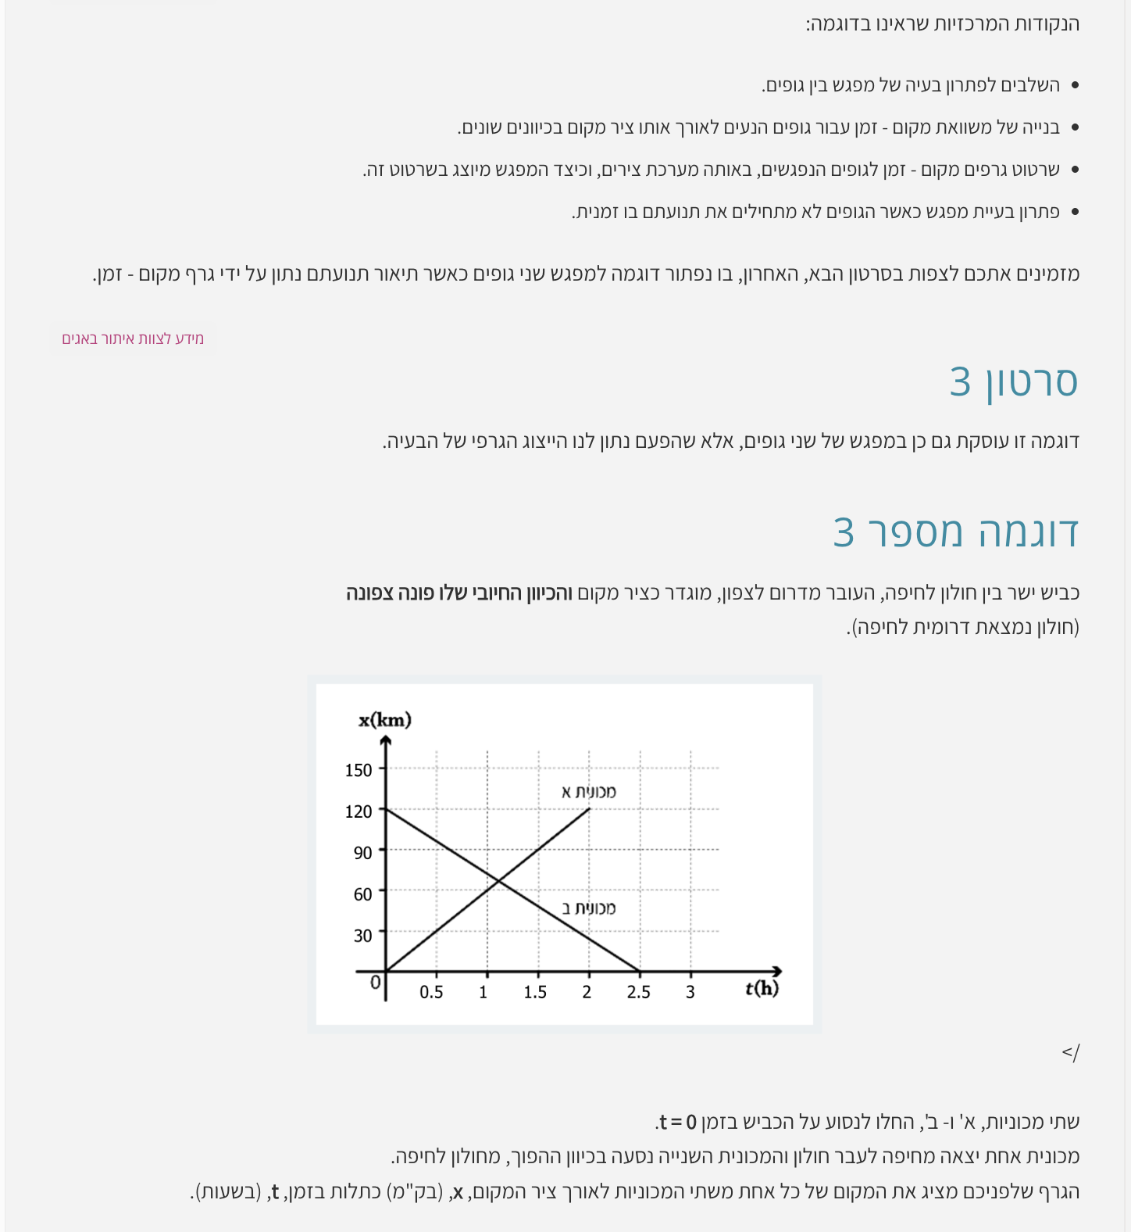
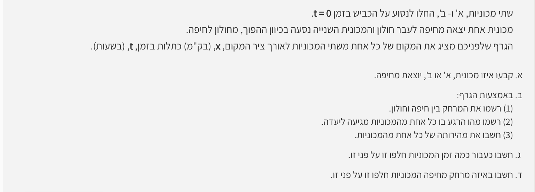
תמלול סרטון נוסף:
- שלום לכולם, ברוכים הבאים לסדרת הסרטונים פותרים ביחד
- אנחנו בתנועה שוות מהירות, דוגמה 3 ואחרונה לסדרה זו
- בואו נקרא תחילה את נוסח הדוגמה
- כביש ישר בין חולון לחיפה עובר מדרום לצפון
- מוגדר כציר מקום והכיוון החיובי שלו פונה צפונה
- אם אתם לא יודעים חולון נמצאת דרומית לחיפה
- t=0 שתי מכוניות א' ו-ב' החלו לנסוע על הכביש בזמן
- מכונית אחת יצאה מחיפה לעבר חולון
- והמכונית השנייה נסעה בכיוון הפוך מחולון לחיפה
- נתון לנו הגרף אשר מציג את המקום של כל אחת משתי המכוניות
- בשעות ,t בקילומטרים, כתלות בזמן x לאורך ציר המקום
- 'אנחנו צריכים לקבוע קודם כל איזו מכונית יוצאת מחיפה, א' או ב
- באמצעות הגרף, מה המרחק בין חולון לחיפה
- מה הרגע בו כל אחת מהמכוניות מגיעה ליעדה ומה המהירות של כל מכוני
- ו-ג', לחשב תוך כמה זמן הן חולפות זו ליד זו
- ובאיזה מרחק מחיפה הן חלפו זו על פני זו
- לפני שנתחיל את הפתרון עצמו בואו נבצע את ההכנה לקראת הפתרון
- מבחינת הסיפור, אז יש לנו שני גופים הנעים לאורך אותו קו ישר
- 'וחולפים זה ליד זה, במקרה שלנו מכונית א' ומכונית ב
- התרשים הנתון לנו הוא בעצם הגרף
- אנחנו רואים שהגרף של מכונית א' הוא קו ישר
- ולכן אנחנו יכולים לדעת שהיא נעה במהירות קבועה
- 'אותו דבר עבור מכונית ב
- t=0 אנחנו יכולים לראות את המקום של כל אחת מהמכוניות ברגע
- ואת הזמנים השונים לאורך התנועה
- שימו לב ששני הגרפים נחתכים
- מה שאומר לנו שקיים רגע שהם נמצאים באותו מקום
- כלומר נקודת החיתוך זה מפגש המכוניות
- בסעיף א' אנחנו צריכים לקבוע איזו מכונית, א' או ב', יוצאת מחיפה
- נשים לב שציר המקום מוגדר כך שכיוון החיובי שלו פונה צפונה
- אז רק נרשום שכיוון חיובי זה צפונה
- עכשיו בואו נסתכל על הגרפים עצמם
- מבחינת מכונית א' אנחנו רואים שהקו הישר שלה הוא בעל שיפוע חיובי
- השיפוע מייצג את המהירות של המכונית כלומר יש לה מהירות חיובית
- אם המהירות החיובית זה אומר שמכונית נעה בכיוון ציר המקום
- כלומר היא נעה צפונה
- מבחינת מכונית ב', נשים לב שהשיפוע של הגרף שלה הוא שיפוע שלילי
- זה אומר שהמהירות שלילית
- אז זה אומר שמכונית ב' נעה נגד ציר המקום, מה שאומר לנו שהיא נעה דרומה
- אז אם המכונית נעה דרומה זה אומר שהיא נעה מחיפה לחולון
- 'ולכן המכונית שיוצאת מחיפה היא מכונית ב
- בסעיף ב' אנחנו צריכים באמצעות הגרף לרשום את המרחק בין חיפה לחולון
- את הרגע בו כל מכונית מגיעה ליעדה
- ולחשב את מהירות של כל אחת מהמכוניות
- בואו נתחיל בנקודה הראשונה
- נסתכל על הגרף ,d-המרחק בין חיפה לחולון, בואו נסמן את זה ב
- אנחנו יודעים שמכונית א' יוצאת מחולון
- חולון נמצאת במקום 0 t=0 אז ברגע
- אז חיפה נמאצ ב-120 קילומטר t=0 ומכונית ב' יוצאת מחיפה כלומר ברגע
- אז המרחק בין חיפה וחולון הוא 120 קילומטר
- נעבור לנקודה השנייה ונחשב את הרגע בו כל אחת מהמכוניות מגיעה ליעדה
- אז מכונית א' מגיעה לחיפה כעבור שעתיים, אנחנו יכולים לראות את זה בגרף
- הרגע שבו היא מגיעה לחיפה הוא שעתיים
- 'של מכונית ב t-של מכונית א' הוא 2 שעות ו t אז
- נשים לב מכונית ב' מגיעה לחולון, היא מגיעה למיקום 0 קילומטר ב-2.5 שעות
- אז מכונית ב' הזמן הוא 2.5 שעות
- בנקודה השלישית אנחנו צריכים לחשב את המהירות של כל אחת מהמכוניות
- עכשיו מבחינת הגרף אנחנו בעצם מחשבים את שיפוע הישר
- אז שימו לב שאנחנו כבר חישבנו בעצם את ההעתק שכל מכונית עברה
- שהוא 120 קילומטר מבחינת הערך המוחלט שלו
- אנחנו רק צריכים להבדיל בסימנים
- אנחנו יודעים את הזמן, שכל אחת מהמכוניות לקח לה עד שהיא הגיעה ליעד
- בואו נסתכל על זה מבחינת השיפוע של הגרף
- נסמן, היא העתק חלקי זמן v(נסתכל רגע על מכונית א', המהירות ('א
- ושהיא הגיע לחיפה כעבור שעתיים t=0 נבחר פשוט שתי נקודות, למשל נקודה
- אז ההעתק הוא 120 פחות 0 חלקי פרק הזמן שזה 2 פחות 0
- ונקבל שהמהירות היא 60 קילומטר לשעה
- v(מבחינת מכונית ב', ('ב
- t=0 נסתכל על שתי נקודות כדי לחשב את השיפוע,למשל המקום ברגע
- והמקום ברגע 2.5 שעות, אז ההעתק חלקי הזמן
- או שיפוע הישר, זה 0 פחות 120 קילומטר
- שימו לב זה מקום סופי פחות מקום התחלתי
- חלקי 2.5 פחות 0 ופה נקבל מינוס 48 קילומטר לשעה
- סימן המינוס אומר לנו בעצם שכיוון התנועה הוא נגד ציר המקום
- נגד כיוון ציר המקום, כיוון ציר המקום זה צפונה
- זה אומר שהמכונית נעה דרומה ובאמת היא נעה דרומה מחיפה לחולון
- בסעיף ג' אנחנו צריכים לחשב כעבור כמה זמן הן חולפות זו על פני זו
- ובאיזו מרחק מחיפה
- תשימו לב שמבחינת הגרף נקודת המפגש שלהן זו החיתוך של שני הישרים
- אבל לפי קנה המידה של הגרף אנחנו לא יכולים לדעת במדיוק מתי זה קורה
- ולכן אנחנו צריכים לעשות חישוב מדויק בשל כך
- בואו נזכר במתכון לפתרון הבעיה
- קראנו כבר את השאלה ואנחנו יודעים מה מבקשים מאיתנו
- בעצם מה אנחנו צריכים לבצע
- יש לנו כבר את הכיוון של הציר המקום ואת הראשית
- הכיוון הוא צפון והראשית בחולון
- אנחנו רשמנו כבר את הנתונים אז בואו רק נרשום את המשוואות של התנועה
- נשווה ביניהן ובכך נקבל את הפתרון
- 'אז בואו נתחיל עם מכונית א
- המקום של מכונית א' כתלות בזמן
- vt ועוד x₀ בתנועה שוות מהירות זה
- אז מכונית א', המקום ההמתחלתי הוא ,0 בחולון
- 60t והמהירות כפי שחישבנו היא 60 קילומטר לשעה אז נקבל
- מכונית ב', המקום של מכונית ב' כתלות בזמן
- vt ועוד x₀ גם בתנועה שוות מהירות זה
- המקום ההתחלתי הוא בחיפה, 120 קילומטר, והמהירות היא מינוס 48
- 48t המינוס אומר שזה נגד הכיוון של הציר זה מינוס
- וכל שנותר לנו לעשות זה להשוות בין המשוואות
- 60t=120-48t אז
- 108t=120 ,נעביר אגפים
- הוא 1.11 שעות t ונקבל שהזמן
- שימו לב שהזמן המתקבל הוא בשעה והמהירות שאנחנו הצבנו
- והמקום הם ביחידות של קמ"ש ובקילומטר ולכן הזמן הוא בחידות של שעה
- אנחנו צריכים עוד לחשב את המרחק מחיפה
- אז בואו נציב את הזמן שקיבלנו באחת מהמשוואות
- 'למשל אם נציב את זה במשוואה של מכונית א
- משוואה פשוט יותר פשוטה מתמטית להצבה
- אז המקום יהיה שווה ל-60 כפול הזמן, 1.11
- אנחנו נחשב את המקום ונקבל שזה 66.6 קילומטר
- וזה המרחק מחולון x=0-שימו לב רק שהמרחק הזה הוא המרחק מ
- נשים לב מבחינת הגרף, שבאמת הזמן בנקודת המפגש הוא בקירוב 1.1
- והמקום הוא קצת יותר מ-60 קילומטר שזה מתאים לנו גם כן בתוצאה
- אבל אנחנו התבקשנו לחשב את המרחק מחיפה
- יהיה שווה 120 פחות 66.6, l-אז המרחק מחיפה, בואו נסמן אותו ב
- x=0-מאחר והמקום הוא מחולון מ
- אנחנו צריכים לעשות חישוב נוסף כדי לחשב את המרחק מחיפה
- נקבל שהמרחק הוא 53.4 קילומטר וזאת תהיה התשובה
- עד כאן היה הסרטון פותרים ביחד, תנועה שוות מהירות, דוגמה 3
- אנחנו סיימנו את סדרת הסרטונים
- ואנחנו מזמינים אתכם לתרגל באופן אישי את הנושא תנעה שוות מהירות



